SORULAR 8. SINIF MÜFREDATINDAN ÇIKACAKTIR.
SINAV ÇOKTAN SEÇMELİ OLACAK.
3 YANLIŞ 1 DOĞRUYU GÖTÜRECEKTİR.

SINAV SÜRESİ 155 DAKİKA.
SÖZEL BÖLÜM
DERS | SORU SAYISI | SINAV SÜRESİ
TÜRKÇE | 50 | 75 DAKİKA
İNKILAP TARİHİ
DİN KÜLTÜRÜ VE A. B.
YABANCI DİL

SAYISAL BÖLÜM
DERS | SORU SAYISI | SINAV SÜRESİ
MATEMATIK | 40 | 80 DAKİKA
FEN VE TEKNOLOJİ
SORU SAYISI 90.

- Sınava girmeyen veya sınava girdiği halde sınavla öğrenci alan liselere (Fen Liseleri, Sosyal Bilimler Liseleri, Proje Okulları) yerleşemeyen öğrenciler, adresine göre diğer liselere yerleşecek.
- Tercihlerde okullar öğrencilerin adreslerine göre “Kayıt Alanında”, “Komşu Kayıt Alanında” ve “Diğer” diye yer alacak.
- Öğrenciler sınavsız yerleştirme ile öğrenci alan okullardan en fazla 5 okul tercihi yapabilecek.
- Yapılan beş tercihin ilk üçü “Kayıt Alanından” olmak zorundadır.
- Öğrenciler aynı türden en fazla 3 tane yazabilecek. (Örn. 5 tercihten en fazla 3 tanesi Anadolu lisesi olabilecek.)
- Mahallesi dışında pansiyonlu okullarda okumak isteyen öğrenciler, 5 tane pansiyonlu okul tercihi yapabilecek.

Öğrenciler “Merkezi Yerleştirme” ve “Yerel Yerleştirme” ile liselere yerleştirilecektir. Fen liseleri, Sosyal Bilimler Liseleri ve Proje Okullarına yapılacak olan merkezi sınava göre merkezi yerleştirme yapılacaktır. Diğer liselere ise yerel yerleştirme ile öğrenci alınacak. Sınavla öğrenci alan okulların belirlenen kontenjanlarına “puan üstünlüğü ve tercihleri doğrultusunda”; yerel yerleştirme ile öğrenci alan okullara ise okulların türü, kontenjanı ve konumuna göre il/ilçe milli eğitim müdürlüklerince oluşturulan ortaöğretim kayıt alanlarındaki okullara öğrencilerin “ikamet adresleri, okul başarı puanları ve devam-devamsızlık kriterleri” göz önünde bulundurularak yerleştirilecektir
- Sınav sayısal ve sözel bölümden oluşacak.
- Sınava isteyen öğrenci girebilecek.
- Merkezi yerleştirmede öğrenciler sınavla öğrenci alan okullardan en fazla 10 tercih yapabilecek.
- Sınava girdiği halde nitelikli okullara yerleşemeyen öğrenciler, adres ve ortaöğretim başarı puanına göre yerel yerleştirme ile yerleştirilecek.

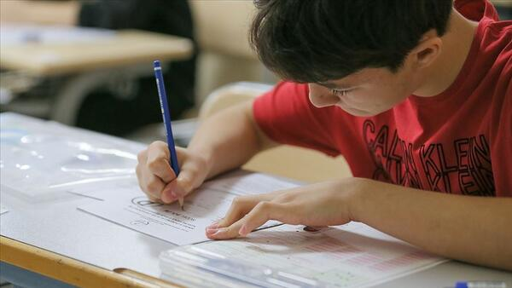

DERS | SORU SAYISI | KAT SAYI
TÜRKÇE | 20 | 4
MATEMATİK | 20 | 4
FEN VE TEKNOLOJİ | 20 | 4
İNKILAP TARİHİ | 10 | 1
DİNKÜLTÜRÜ VE A. B. | 10 | 1
YABANCI DİL | 10 | 1
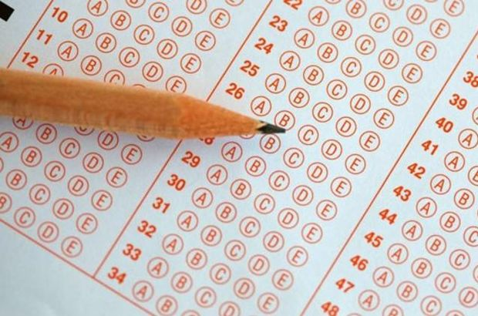

PROJE OKULLARI
SOSYAL BİLİMLER
FEN LİSELERİ

